Schule
Klasse
Tischnummer

Station
„Stochastik-Triathlon“
Teil 2

Arbeitsheft

Teilnehmercode

Liebe Schülerinnen und Schüler!

Die olympischen Sommerspiele stehen vor der Tür und es gibt einiges zu organisieren. Ihr seid im Organisationsteam und wollt gemeinsam alles für den Ernstfall vorbereiten. Vor einigen Jahren ist nämlich der Fall aufgetreten, dass ein Teilnehmer schwer verletzt wurde und verblutet ist, weil kein Krankenhaus mit Blutkonserven in der Nähe war. Deshalb soll nun ein Einsatzplan entwickelt werden, wie im Notfall eine direkte Spende von Person zu Person durchgeführt werden kann.

Helft eurem Team einen Plan zu entwickeln, der im Notfall Leben retten kann!

Wichtig: Bearbeitet bitte alle Aufgaben der Reihe nach!

Zu dieser Aufgabe gibt es Hilfen im Hilfeheft.
Diskutiert hier eure wichtigsten Ergebnisse und fasst sie zusammen.
Zu dieser Aufgabe gibt es eine Simulation oder ein Video.
Zu dieser Aufgabe gibt es Material auf eurem Tisch.

Wir wünschen Euch viel Spaß beim Experimentieren und Entdecken!

Das Mathematik-Labor-Team

Um eurem Einsatzleitungsteam helfen zu können ist es notwendig, dass ihr euch mit einigen grundlegenden Informationen vertraut macht. Danach geht es dann um das konkrete Vorgehen im Ernstfall.
1.1 Schaut euch zunächst Video 2 an. Notiert euch die wichtigsten Informationen stichpunktartig.
1.2 Gebt eine (intuitive) erste Schätzung für die Wahrscheinlichkeit, zufällig eine Person mit Blutgruppe 0⁻ in der Bevölkerung zu finden, in Prozent an. Begründet eure Schätzung kurz.

1.3 Öffnet Simulation 3. Hier könnt ihr euch durch Klicken auf den Button beliebig viele Blutspendeausweise anschauen. Führt in der folgenden Tabelle eine Strichliste für die verschiedenen Blutgruppen, sodass ihr in Aufgabe 1.4 eine erneute Schätzung für die Wahrscheinlichkeit für die Blutgruppe 0⁻ abgeben könnt.

Hinweis: Durch jedes Klicken wird ein neuer Ausweis angezeigt. Es kann also auch vorkommen, dass zwei aufeinanderfolgende Personen dieselbe Blutgruppe haben und sich das Bild nicht ändert.

Blutgruppe | Strichliste
0⁻
0⁺
A⁻
A⁺
B⁻
B⁺
AB⁻
AB⁺

1.4 Gebt auf Basis der Daten aus der Tabelle eine zweite Schätzung für die Wahrscheinlichkeit an, eine zufällige Person mit Blutgruppe 0⁻ in der Bevölkerung zu finden. Vergleicht sie mit eurer ersten Schätzung aus Aufgabe 1.2. Begründet kurz, welche der Schätzungen ihr als realistischer erachtet.

1.5 Begründet, warum euer Ergebnis aus Aufgabe 1.4 auch nur eine Schätzung ist.
Haltet fest, ob ihr mit eurer zweiten Schätzung zufrieden seid. Überlegt, was euch helfen kann, eure Schätzung noch weiter zu verbessern.
Notiert kurz eure Ideen. Wenn ihr eure Idee mit dem bisherigen Material durchführen könnt, probiert dies aus.

1.6 Expertenteams haben für euch die Simulation 4 erstellt. Befolgt die dortigen Anweisungen der Expertenteams. Durch Klicken auf die Schaltfläche „Neue Befragung“ könnt ihr euch die fünf verschiedenen Befragungen für einen Teil anschauen. Durch Bewegen des Schiebereglers könnt ihr anschließend zum nächsten Teil wechseln.
 | Relative Häufigkeit Befragung 1 | Relative Häufigkeit Befragung 2 | Relative Häufigkeit Befragung 3 | Relative Häufigkeit Befragung 4 | Relative Häufigkeit Befragung 5
Teil 1
Teil 2
Teil 3
Teil 4
Teil 5

1.7 Beschreibt deren Idee, die Schätzung zu verbessern. Haltet fest, ob ihr eure Idee aus Aufgabe 1.5 wiedererkennt. Beschreibt, wie sich die relativen Häufigkeiten bei mehreren Befragungen von Teil 1 bis 5 unterscheiden.

1.8 Die tatsächliche Wahrscheinlichkeit, eine Person mit Blutgruppe 0⁻ in der Bevölkerung zu finden, beträgt 6%. Haltet fest, woran sich dies anhand der vorliegenden Daten erahnen lässt. Diskutiert, welche Befragung die Realität am besten widerspiegelt.

Gruppenergebnis
Eure Beobachtungen aus den letzten Aufgaben werden als
empirisches Gesetz der großen Zahlen bezeichnet.

Beschreibt dieses Gesetz zusammenfassend, indem ihr folgende Begriffe verwendet:

Stichprobenumfang, tatsächliche Wahrscheinlichkeit, relative Häufigkeit, Zufallsexperiment

Zwei aus eurem Team diskutieren darüber, wie viele Personen mit Blutgruppe 0- gefunden werden sollten, um aus diesen eine kompatible Spenderperson zu finden.
Es geht nicht nur um die Blutgruppe - aufgrund der weiteren Eigenschaften der Personen, die Einfluss auf die Kompatibilität haben, müssen wir nach meiner Erfahrung mindestens 30 Personen finden, die wir auf diese Kompatibilität hin testen können.

Wir brauchen nur eine Person mit Blutgruppe 0-, dann können wir mit der Transfusion starten.

Stimmt, aber das können wir doch ausrechnen... oder?

2.1 Wie ihr wisst, beträgt die Wahrscheinlichkeit, zufällig eine Person mit Blutgruppe 0⁻ zu treffen, 6%. Ihr habt allerdings auch schon erkannt, dass die relative Häufigkeit, je nach Anzahl der befragten Personen stark davon abweichen kann. Nun gilt es generell herauszufinden, wie viele Personen befragt werden müssen, sodass die relative Häufigkeit einigermaßen stabil bei den 6% liegt.
Öffnet hierzu Simulation 5 und befolgt die Anweisungen.
2.2 Schaut euch Simulation 5 nochmal genauer an. Durch Klicken der Schaltflächen „Neue Befragung“ und „Auswerten“ könnt ihr euch verschiedene Befragungen anschauen. Beschreibt den Verlauf der Graphen mit eigenen Worten.
2.3 Öffnet Simulation 6. Hier könnt ihr euch durch Bewegen des Schiebereglers die Entwicklung der relativen Häufigkeiten verschiedener Befragungen anzeigen lassen. Beschreibt, was passiert, wenn man den Schieberegler bewegt.

2.4 Skizziert in Simulation 6 mit der Stiftfunktion eine Kontur, innerhalb welcher sich die Graphen bewegen. Überprüft eure Kontur durch Klicken des Kontrollkästchens „Lösung“. Zeichnet die Kontur auch in das folgende Diagramm ein.
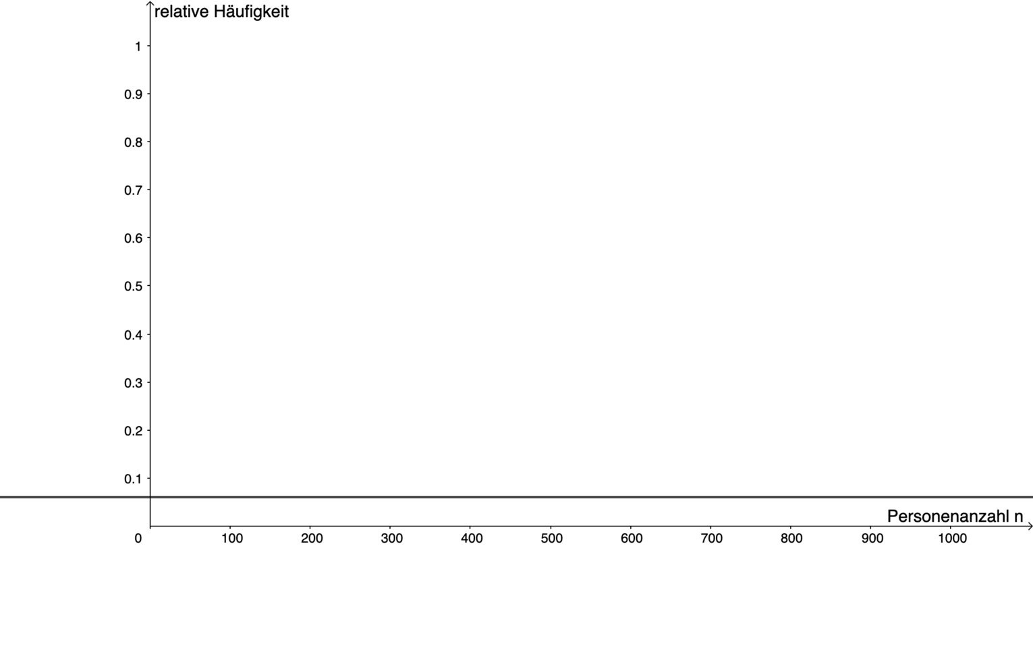
2.5 Diskutiert miteinander, wie der Graphenverlauf und eure Erkenntnisse aus Aufgabe 1 zusammenhängen. Notiert eure Ideen stichpunktartig.
2.6 In Aufgabe 2.1 habt ihr bereits festgehalten, wie viele Personen ihr befragen würdet, sodass die relative Häufigkeit mit großer Wahrscheinlichkeit innerhalb der von euch tolerierten Abweichung, also im Intervall [ % ; %] liegt.
Berechnet, wie viele Personen ihr in diesem Fall absolut mit Blutgruppe 0⁻ habt. Reicht diese absolute Anzahl, sodass ihr mindestens 30 Personen mit Blutgruppe 0⁻ habt, wie es euer Teammitglied vorgeschlagen hat? Berechnet die Anzahl an Personen, die ihr befragen müsstet, um 30 Personen mit Blutgruppe 0⁻ zu haben, wenn das nicht der Fall ist.

Schön und gut, dass wir dann ungefähr die 6% mit Blutgruppe 0- erreichen. Wenn ihr euch den Graphen mal genauer anschaut, haben wir doch bei einer viel geringeren Anzahl befragter Personen teilweise eine viel höhere relative Häufigkeit und damit dann auch direkt einen größeren Anteil an Personen mit Blutgruppe 0-. So könnten wir doch schneller mögliche Spendende finden.

2.7 Diskutiert, ob ihr die Idee eures Teammitglieds für sinnvoll erachtet. Begründet anschließend, warum ihr das vorgeschlagene Vorgehen befürwortet oder ablehnt.

Gruppenergebnis
Fasst hier eure Ergebnisse aus den Aufgaben 2.1 bis 2.7 zusammen.
Verwendet dazu folgende Wörter: schwanken, stabilisieren, akzeptierte Abweichung, relative Häufigkeiten, tatsächliche Wahrscheinlichkeit

Bearbeitet die Zusatzaufgaben nur, wenn ihr bisher erst 75 min an der Station arbeitet. Verwendet maximal 10 min für die Bearbeitung der Aufgaben.
Z1 Zusatzaufgabe
Einige aus eurem Team wollen es noch etwas genauer wissen, was es mit der Kontur der Funktion auf sich hat. Dazu wollen sie einen Funktionsterm aufstellen.
Öffnet Simulation 7 und stellt einen geeigneten Funktionsterm für die abgebildete Begrenzungsfunktion der relativen Häufigkeiten auf. Beginnt mit der oberen blauen Funktion. Überlegt anschließend, wie die beiden Funktionen zusammenhängen. Stellt auch den Funktionsterm der unteren blauen Funktion auf.
Mit Hilfe des Eingabefeldes könnt ihr euch eure Funktion ausgeben lassen und mit der tatsächlichen Funktion vergleichen.
Eingabe verschiedener Funktionen:
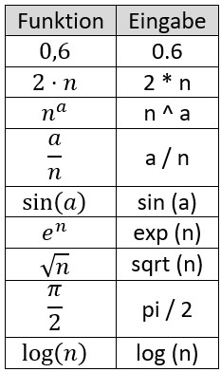

Z2 Zusatzaufgabe

Beschreibt kurz, wie ihr nun berechnen könnt, wie stark die Abweichung der relativen Häufigkeit bei einer bestimmten Anzahl befragter Personen wahrscheinlich ist.

Ich habe aber von einem anderen Team gehört, dass sie 3 000 Personen befragt haben und keiner Blutgruppe 0⁻ hatte. Also macht unsere Planung doch keinen Sinn...

3.1 Nehmt Stellung zu der Aussage eurer Kollegin. Begründet, ob dieser Fall überhaupt auftreten kann.
3.2 Begründet, welche Konsequenzen ihr daraus für euren Notfallplan ableitet.

Gruppenergebnis
Notiert hier euren erarbeiteten finalen Plan für die olympischen Spiele stichpunktartig.

Danke für eure Hilfe!!!

Mathematik-Labor „Mathe-ist-mehr“
RPTU Kaiserslautern-Landau
Institut für Mathematik
Didaktik der Mathematik (Sekundarstufen)
Universität Koblenz-Landau
Fortstraße 7
76829 Landau
https://mathe-labor.de

Zusammengestellt von:
Chiara Berres, Lena Bolz, Emily Reiser, Anna Schieler
Betreut von:
Dr. Christian Fahse
Variante A

Veröffentlicht am:
01.04.2023

